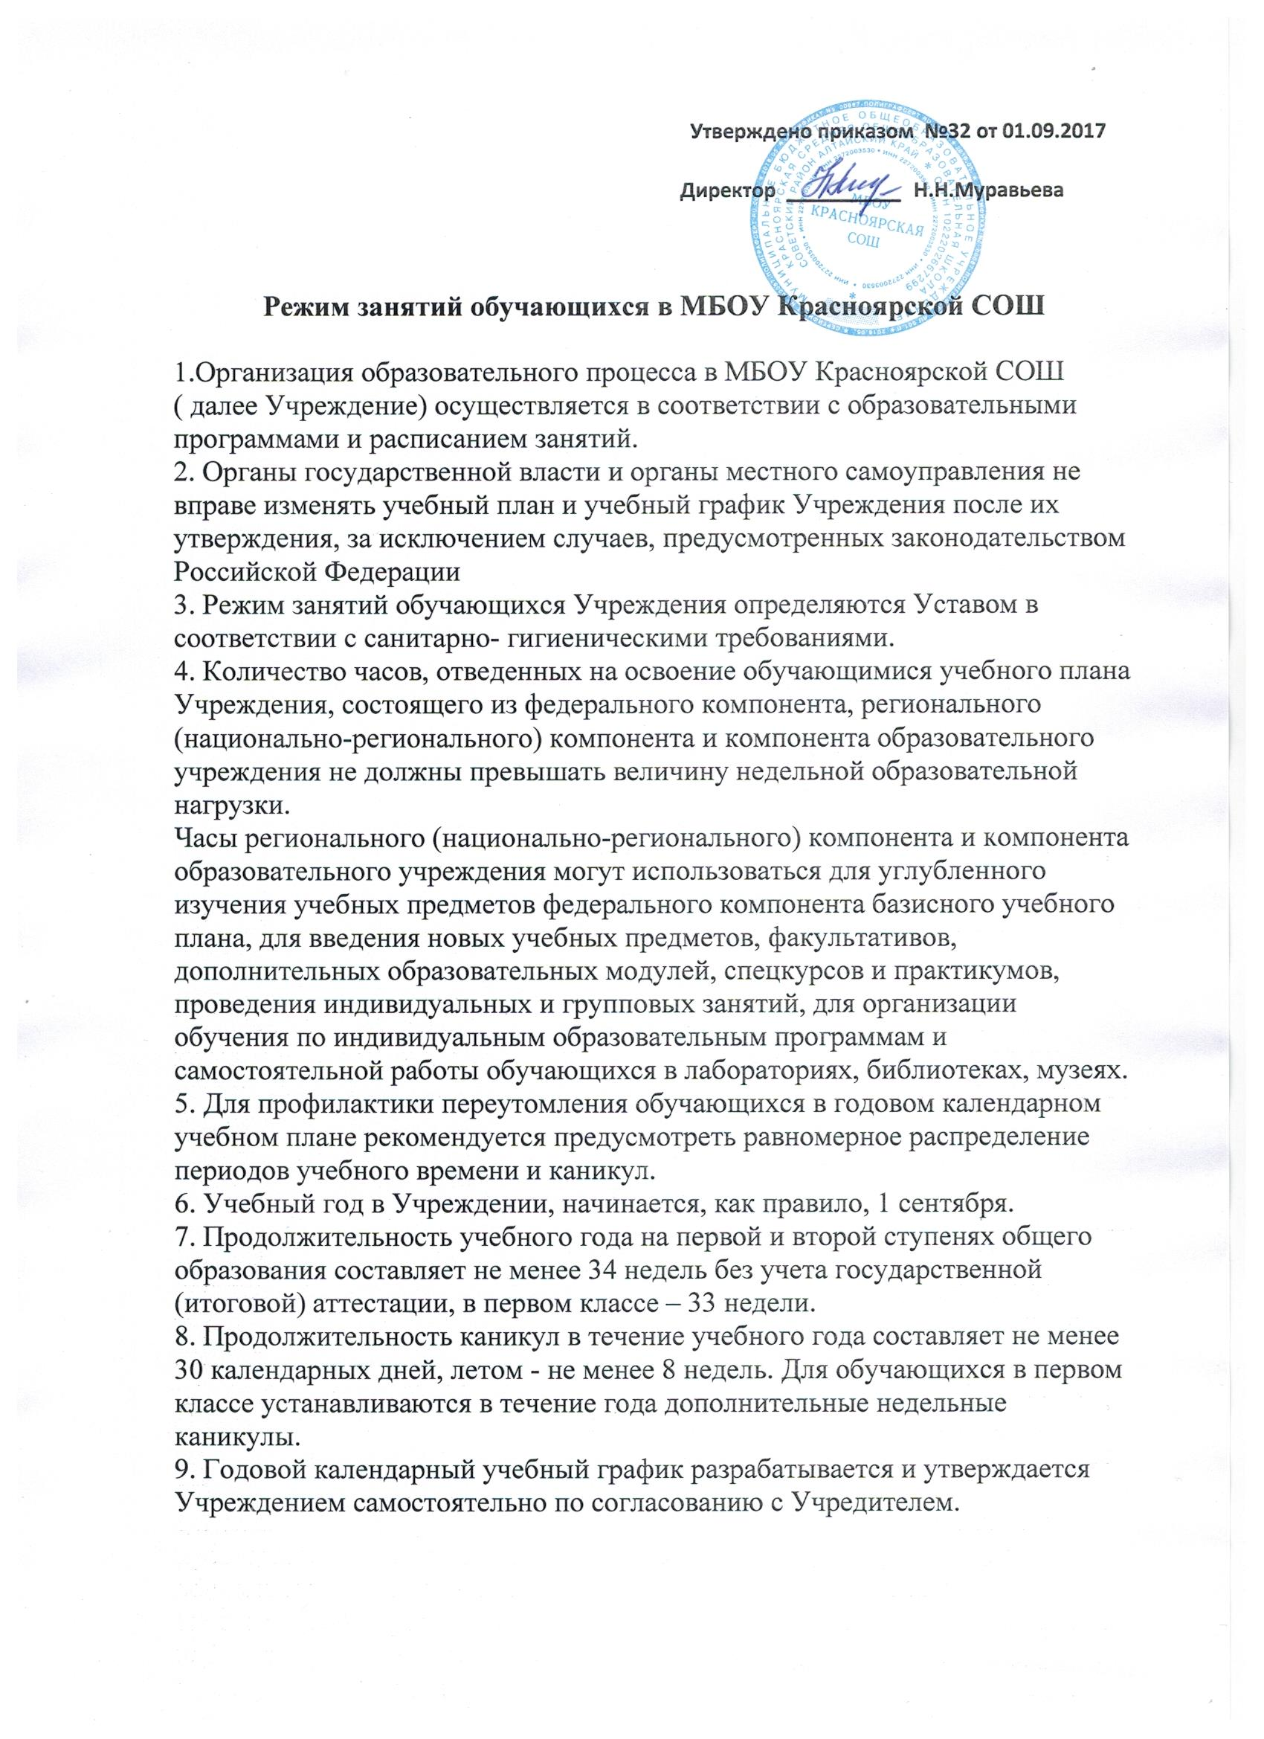

10. Режим занятий обучающихся:
Пятидневная рабочая неделя для учащихся 1-3, 5-11 классов, шестидневка –4 класс.
продолжительность урока:
в 1 классе – 35 минут (в сентябре – декабре), 40 минут (в январе – мае)
во 2 – 11 классах – 40 минут.
11. Продолжительность перемен - 10 минут, большие перемены по 20 минут после 2, 3 уроков.
Расписание звонков
Понедельник- пятница
1 урок 8.30. - 9.10.
2 урок 9.20. – 10.00.
3 урок 10.20.- 11.00.
4 урок 11.10.- 11.50.
5 урок 12.00.–12.40.
6 урок 12.50. – 13.30.
7 урок 13.40. – 14.20.
субботы
1 урок 8.30. - 9.10.
2 урок 9.20. – 10.00.
3 урок 10.10.- 10.50.
4 урок 11.00.- 11.40.
12. Количество часов, отведенных на освоение обучающимися учебного плана Учреждения, состоящего из обязательной части и части, формируемой участниками образовательного процесса, не должно в совокупности превышать величину недельной образовательной нагрузки, которую необходимо равномерно распределять в течение учебной недели.
13. Обучение в 1-м классе осуществляется с соблюдением следующих дополнительных требований:
- учебные занятия проводятся по 5-дневной учебной неделе и только в первую смену;
- использование «ступенчатого» режима обучения в первом полугодии (в сентябре, октябре - по 3 урока в день по 35 минут каждый, в ноябре-декабре – по 4 урока по 35 минут каждый; январь – май – по 4 урока по 40 минут каждый);
- обучение проводится без домашних заданий и балльного оценивания знаний обучающихся; - дополнительные недельные каникулы в середине третьей четверти при традиционном режиме обучении.
14. Расписание уроков составляется отдельно для обязательных и внеурочных занятий. Внеурочные занятия планируются на дни с наименьшим количеством обязательных уроков.
15. Объем домашних заданий (по всем предметам) должен быть таким, чтобы затраты времени на его выполнение не превышали (в астрономических часах): во 2-3 классах - 1,5 ч, в 4-5 классах – 2 ч, в 6-8 классах - 2,5 ч, в 9-11 классах – до 3,5 ч.
16. Количество классов в Учреждении определяется в зависимости от числа поданных заявлений граждан и условий, созданных для осуществления образовательного процесса, с учетом санитарных норм и контрольных нормативов, указанных в лицензии.
16.1. Количество и наполняемость классов Учреждения определяется исходя из потребностей населения.
16.2. Учреждение вправе открывать группу продленного дня по запросам родителей (законных представителей) обучающихся.
16.3. При проведении занятий по иностранному языку и трудовому обучению на второй ступени общего образования, для проведения лабораторных работ и практикумов по физике и химии. информатики допускается деление класса на две группы, если его наполняемость составляет не менее 20 человек.
16.4. При наличии у Учреждения необходимых условий и средств возможно деление на группы классов с меньшей наполняемостью при проведении занятий по другим предметам, а также классов первой ступени общего образования при изучении иностранного языка.
17. Текущий контроль успеваемости обучающихся осуществляется учителями по бальной системе. Учитель выставляет отметку в классный журнал и дневник обучающегося. Классный руководитель отвечает за занесение сведений об успеваемости в электронный дневник учащихся.
18. Промежуточные итоговые оценки в баллах выставляются во 2-9 классах за четверть, за полугодия – в 10-11 классах. В конце учебного года выставляются итоговые годовые оценки.
19. С целью профилактики утомления, нарушения осанки и зрения обучающихся на уроках проводятся физкультминутки и гимнастика для глаз.
20. Уроки физической культуры по возможности проводятся на открытом воздухе. Возможность проведения занятий физической культурой на открытом воздухе, а также подвижных игр, определяется по совокупности показателей метеоусловий (температуры, относительной влажности и скорости движения воздуха) с учетом рекомендаций САНПИНа
В дождливые, ветреные и морозные дни занятия физической культурой проводят в зале.
21. Классные руководители несут ответственность за поведение детей во время перемен. Перемена является рабочим временем учителя.
22. Дежурство по школе осуществляется дежурным классом по графику, составленному замдиректора по воспитательной работы в школе.
23. Рабочее время учителя - за 15 мин. до начала своего первого урока. Дежурство учителей начинается за 20 мин. до начала учебных занятий.
24. Внесение изменений в классные журналы, а именно, зачисление учащихся, выбывших учащихся вносят только классные руководители по распоряжению директора школы. 25. Категорически запрещается отпускать учеников с уроков на различные мероприятия без разрешения администрации школы.
26. Работа спортивных секций, кружков, кабинета информатики, учебных мастерских во второй половине дня допускается только по расписанию, утвержденному директором школы.
27. Проведение внеклассных мероприятий проводится по плану, утвержденному директором школы. Проведение внеклассных мероприятий, таких как кружковые занятия, спортивные секции, работа кабинета ИТ и т. д., а также пребывание учителей, сотрудников и учеников в зданиях школы допускается до 20.00 часов. Новогодние мероприятия заканчиваются не позднее 21.30 часов.
28. Курение в здании школы, а также на школьной территории запрещено.
29. Ведение дневников является обязательным для каждого ученика со 2 по 11 класс.
30. Запрещается вход посторонним лицам в здание школы без разрешения директора школы. Также запрещается допускать посторонних лиц на уроки.
31. Выход на работу учителя или любого другого сотрудника школы после болезни разрешается только после предъявления бухгалтеру школы больничного листа.
32. Запрещена замена уроков по договоренности между учителями без разрешения администрации школы.
33. Проведение экскурсий, походов, выходов с детьми на различные мероприятия, разрешается только после издания приказа директора школы.
Ответственность за жизнь и здоровье детей при проведении подобных мероприятий несет тот учитель, который обозначен директором школы. За мероприятия, организованные родителями, администрация школы ответственности не несет.
34. Ответственность за охрану и здоровье детей во время их пребывания в здании школы, на ее территории во время прогулок, экскурсий, при проведении внеклассных мероприятий и т. д. лежит на учителях, классных руководителях.
35. В Учреждении может быть организовано индивидуальное обучение больных детей на дому. Основанием для организации индивидуального обучения больных детей на дому является: письменное заявление родителей (законных представителей) обучающегося на имя директора Учреждения, медицинское заключение лечебного учреждения.
36. В столовой осуществляется организованное коллективное питание детей. Продажа буфетной продукции в розницу запрещена.
37.В Учреждении имеется пришкольный участок, на котором организуется работа обучающихся во время уроков сельскохозяйственного труда.

